1. 表格中根据两个字段确定一条记录。

以马翔宇的身份登录，点击权限管理->应用系统分配管理，取消授权的时候需要根据姓名、可授权应用系统两个字段确定一条记录，再点取消。

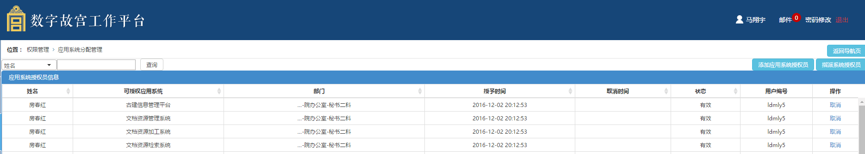

1. 点击某文本左边的复选框

.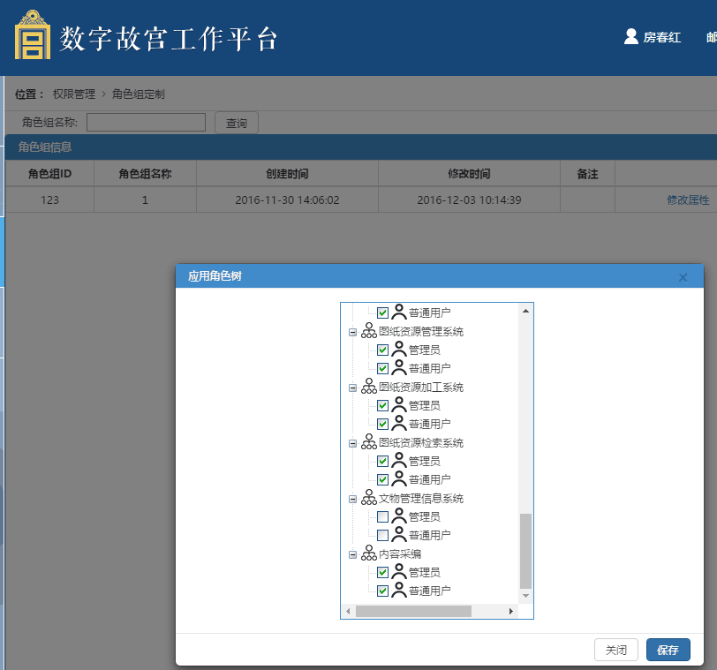

根据文物信息管理系统与管理员共同确定一个复选框并点击

clickCheckBoxByNeighborText(“文物管理信息系统”,”管理员”);

3. 期望某文本左边的复选框选中，寻找元素需求同2，不同的是此处需要查看复选框是否已打钩

expectCheckBoxChecked(“文物管理信息系统”,”管理员”);